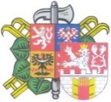 Okresní sdružení hasičů ČMS Litoměřice
Vás zve na okresní kolo hasičských soutěží
Plamen, dorostu a dospělých,
které se koná dne 16. a 17. května 2026 od 8,45 hodin
na Atletickém stadionu v Lovosicích
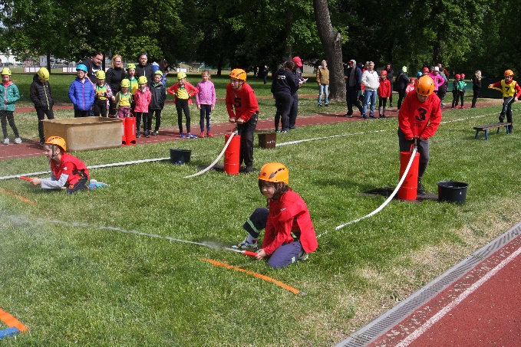
Program :
Plamen 16. května od 8,45 hodin
- Nástup soutěžících;
- štafeta 4 x 60 metrů;
- štafeta dvojic;
- 400 metrů štafeta CTIF;
- Požární útok;
- Vyhodnocení soutěžních disciplín, Mladý kronikář, Požární ochrana očima dětí. Vyhlášení postupujících na krajské kolo soutěže.

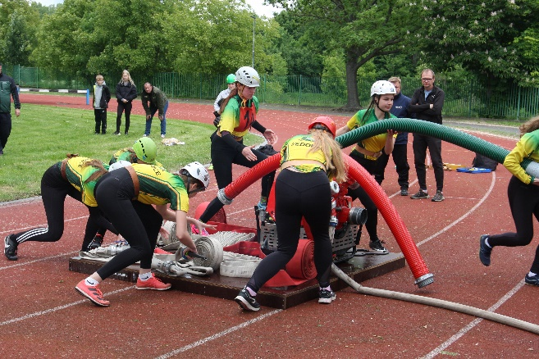
Soutěže dorostu a dospělých 17. května od 8,45 hodin
- Nástup soutěžících;
- Jednotlivci 100 metrů překážek;
- Štafeta 4 x 100 metrů;
- Požární útok;
- Vyhodnocení soutěžních disciplín, vyhlášení postupujících na krajské kolo soutěže.

Soutěže podporuje :
